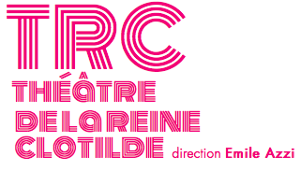

ABONNEMENT CARTE TRC 7 SPECTACLES - CARTE COUPLE ILLIMITÉE – CARTE JEUNE MOINS DE 30 ANS

Je souhaite m'abonner à la saison 2019/2020 pour

CARTE TRC 107 EUROS ☐
CARTE COUPLE 207 EUROS ☐
CARTE JEUNE 97 EUROS ☐
(Cochez la case de votre ou vos choix)

NOM :

PRENOM(S) :

DATE DE NAISSANCE (obligation pour la CARTE JEUNE)

ADRESSE :

TELEPHONE :

MAIL :

MERCI DE VOTRE ABONNEMENT
LE TRC ET TOUTE L'EQUIPE VOUS REMERCIENT DE VOTRE CONFIANCE ET EST HEUREUSE DE PARTAGER AVEC VOUS CETTE PREMIERE SAISON.
Votre carte d’abonnement vous sera envoyée dès réception de votre chèque ;

Les CARTES ABONNEMENTS vous permettent de
• Priorité sur les réservation les spectacles aux dates de votre choix, tout au long de l’année
• bénéficier d’un prix avantageux
• invitations privées à tous les événements
• recevoir des informations sur la vie et l’actualité du théâtre
• invitations aux répétitions

Pour s’abonner remplir et renvoyer le formulaire à l’adresse du théâtre
Pour plus d'informations, contactez le 06 23 35 54 55 ou par mail à trc.paris7@yahoo.com
Théâtre de la Reine Clotilde - 77 Rue de Grenelle 75007 Paris

